ОПИСАНИЕ МЕСТОПОЛОЖЕНИЯ ГРАНИЦ
Публичный сервитут BЛ-10 кВ №4 ПС Нижне-Поповская
(наименование объекта, местоположение границ которого описано (далее - объект))
Раздел 1
Сведения об объекте
№ п/п | Характеристики объекта |  |  |  |  |  |  |  |  | Описание характеристик
1 | 2 |  |  |  |  |  |  |  |  | 3
1. | Местоположение объекта |  |  |  |  |  |  |  |  | Ростовская область, район Белокалитвинский
2. | Площадь объекта +/- величина  погрешности определения площади (Р +/- Дельта Р) |  |  |  |  |  |  |  |  | 107710 +/- 115 м²
3. | Иные характеристики объекта |  |  |  |  |  |  |  |  | Публичный сервитут. В целях эксплуатации объекта энергетики BЛ-10 кВ №4 ПС Нижне-Поповская. Срок публичного сервитута 49 лет. Обладатель публичного сервитута - публичное акционерное общество «Россети Юг» ИНН 6164266561, ОГРН1076164009096, почтовый адрес: 344002, г.Ростов-на-Дону, ул.Большая Садовая, д.49, адрес электронной почты office@rosseti-yug.ru
Раздел 2
Сведения о местоположении границ объекта
1. Система координат МСК-61
2. Сведения о характерных точках границ объекта
Обозначение характерных точек границ |  |  | Координаты, м |  |  |  |  | Метод определения координат характерной точки |  |  | Средняя квадратическая погрешность положения характерной точки (Мt), м |  | Описание обозначения точки на местности (при наличии)
 |  |  | X |  | Y
1 |  |  | 2 |  | 3 |  |  | 4 |  |  | 5 |  | 6
1 |  |  | 526203.95 |  | 2288741.66 |  |  | Метод спутниковых геодезических измерений (определений) |  |  | 0.1 |  | -
2 |  |  | 526367.32 |  | 2289327.52 |  |  | Метод спутниковых геодезических измерений (определений) |  |  | 0.1 |  | -
3 |  |  | 526450.15 |  | 2289640.27 |  |  | Метод спутниковых геодезических измерений (определений) |  |  | 0.1 |  | -
4 |  |  | 526537.06 |  | 2289945.89 |  |  | Метод спутниковых геодезических измерений (определений) |  |  | 0.1 |  | -
5 |  |  | 526573.51 |  | 2290070.23 |  |  | Метод спутниковых геодезических измерений (определений) |  |  | 0.1 |  | -
6 |  |  | 526785.11 |  | 2290776.13 |  |  | Метод спутниковых геодезических измерений (определений) |  |  | 0.1 |  | -
7 |  |  | 526429.44 |  | 2291047.81 |  |  | Метод спутниковых геодезических измерений (определений) |  |  | 0.1 |  | -
8 |  |  | 526014.88 |  | 2291236.12 |  |  | Метод спутниковых геодезических измерений (определений) |  |  | 0.1 |  | -
9 |  |  | 525966.83 |  | 2291285.29 |  |  | Метод спутниковых геодезических измерений (определений) |  |  | 0.1 |  | -
10 |  |  | 525929.90 |  | 2291327.33 |  |  | Метод спутниковых геодезических измерений (определений) |  |  | 0.1 |  | -
11 |  |  | 525805.91 |  | 2291466.56 |  |  | Метод спутниковых геодезических измерений (определений) |  |  | 0.1 |  | -
2. Сведения о характерных точках границ объекта
Обозначение характерных точек границ |  |  | Координаты, м |  |  |  |  | Метод определения координат характерной точки |  |  | Средняя квадратическая погрешность положения характерной точки (Мt), м |  | Описание обозначения точки на местности (при наличии)
 |  |  | X |  | Y
1 |  |  | 2 |  | 3 |  |  | 4 |  |  | 5 |  | 6
12 |  |  | 525774.09 |  | 2291488.39 |  |  | Метод спутниковых геодезических измерений (определений) |  |  | 0.1 |  | -
13 |  |  | 525647.06 |  | 2291591.19 |  |  | Метод спутниковых геодезических измерений (определений) |  |  | 0.1 |  | -
14 |  |  | 525444.08 |  | 2292580.28 |  |  | Метод спутниковых геодезических измерений (определений) |  |  | 0.1 |  | -
15 |  |  | 525429.47 |  | 2292647.45 |  |  | Метод спутниковых геодезических измерений (определений) |  |  | 0.1 |  | -
16 |  |  | 525359.69 |  | 2292931.94 |  |  | Метод спутниковых геодезических измерений (определений) |  |  | 0.1 |  | -
17 |  |  | 525367.04 |  | 2292957.38 |  |  | Метод спутниковых геодезических измерений (определений) |  |  | 0.1 |  | -
18 |  |  | 525347.83 |  | 2292962.94 |  |  | Метод спутниковых геодезических измерений (определений) |  |  | 0.1 |  | -
19 |  |  | 525345.05 |  | 2292953.33 |  |  | Метод спутниковых геодезических измерений (определений) |  |  | 0.1 |  | -
20 |  |  | 525338.99 |  | 2292932.35 |  |  | Метод спутниковых геодезических измерений (определений) |  |  | 0.1 |  | -
21 |  |  | 525409.98 |  | 2292642.95 |  |  | Метод спутниковых геодезических измерений (определений) |  |  | 0.1 |  | -
22 |  |  | 525424.51 |  | 2292576.14 |  |  | Метод спутниковых геодезических измерений (определений) |  |  | 0.1 |  | -
23 |  |  | 525628.91 |  | 2291580.15 |  |  | Метод спутниковых геодезических измерений (определений) |  |  | 0.1 |  | -
24 |  |  | 525761.48 |  | 2291472.87 |  |  | Метод спутниковых геодезических измерений (определений) |  |  | 0.1 |  | -
2. Сведения о характерных точках границ объекта
Обозначение характерных точек границ |  |  | Координаты, м |  |  |  |  | Метод определения координат характерной точки |  |  | Средняя квадратическая погрешность положения характерной точки (Мt), м |  | Описание обозначения точки на местности (при наличии)
 |  |  | X |  | Y
1 |  |  | 2 |  | 3 |  |  | 4 |  |  | 5 |  | 6
25 |  |  | 525787.71 |  | 2291447.59 |  |  | Метод спутниковых геодезических измерений (определений) |  |  | 0.1 |  | -
26 |  |  | 525910.48 |  | 2291310.64 |  |  | Метод спутниковых геодезических измерений (определений) |  |  | 0.1 |  | -
27 |  |  | 525952.50 |  | 2291271.34 |  |  | Метод спутниковых геодезических измерений (определений) |  |  | 0.1 |  | -
28 |  |  | 526003.20 |  | 2291219.46 |  |  | Метод спутниковых геодезических измерений (определений) |  |  | 0.1 |  | -
29 |  |  | 526419.11 |  | 2291030.54 |  |  | Метод спутниковых геодезических измерений (определений) |  |  | 0.1 |  | -
30 |  |  | 526761.98 |  | 2290768.63 |  |  | Метод спутниковых геодезических измерений (определений) |  |  | 0.1 |  | -
31 |  |  | 526554.33 |  | 2290075.92 |  |  | Метод спутниковых геодезических измерений (определений) |  |  | 0.1 |  | -
32 |  |  | 526517.84 |  | 2289951.44 |  |  | Метод спутниковых геодезических измерений (определений) |  |  | 0.1 |  | -
33 |  |  | 526430.86 |  | 2289645.56 |  |  | Метод спутниковых геодезических измерений (определений) |  |  | 0.1 |  | -
34 |  |  | 526348.02 |  | 2289332.77 |  |  | Метод спутниковых геодезических измерений (определений) |  |  | 0.1 |  | -
35 |  |  | 526184.22 |  | 2288745.36 |  |  | Метод спутниковых геодезических измерений (определений) |  |  | 0.1 |  | -
36 |  |  | 526179.85 |  | 2288701.19 |  |  | Метод спутниковых геодезических измерений (определений) |  |  | 0.1 |  | -
37 |  |  | 526180.42 |  | 2288688.32 |  |  | Метод спутниковых геодезических измерений (определений) |  |  | 0.1 |  | -
2. Сведения о характерных точках границ объекта
Обозначение характерных точек границ |  |  | Координаты, м |  |  |  |  | Метод определения координат характерной точки |  |  | Средняя квадратическая погрешность положения характерной точки (Мt), м |  | Описание обозначения точки на местности (при наличии)
 |  |  | X |  | Y
1 |  |  | 2 |  | 3 |  |  | 4 |  |  | 5 |  | 6
38 |  |  | 526200.40 |  | 2288689.20 |  |  | Метод спутниковых геодезических измерений (определений) |  |  | 0.1 |  | -
39 |  |  | 526199.90 |  | 2288700.64 |  |  | Метод спутниковых геодезических измерений (определений) |  |  | 0.1 |  | -
1 |  |  | 526203.95 |  | 2288741.66 |  |  | Метод спутниковых геодезических измерений (определений) |  |  | 0.1 |  | -
40 |  |  | 526084.15 |  | 2287833.94 |  |  | Метод спутниковых геодезических измерений (определений) |  |  | 0.1 |  | -
41 |  |  | 526029.56 |  | 2288138.70 |  |  | Метод спутниковых геодезических измерений (определений) |  |  | 0.1 |  | -
42 |  |  | 526027.79 |  | 2288148.54 |  |  | Метод спутниковых геодезических измерений (определений) |  |  | 0.1 |  | -
43 |  |  | 526047.48 |  | 2288152.07 |  |  | Метод спутниковых геодезических измерений (определений) |  |  | 0.1 |  | -
44 |  |  | 526101.67 |  | 2287849.59 |  |  | Метод спутниковых геодезических измерений (определений) |  |  | 0.1 |  | -
45 |  |  | 526114.47 |  | 2287845.76 |  |  | Метод спутниковых геодезических измерений (определений) |  |  | 0.1 |  | -
46 |  |  | 526108.75 |  | 2287826.60 |  |  | Метод спутниковых геодезических измерений (определений) |  |  | 0.1 |  | -
40 |  |  | 526084.15 |  | 2287833.94 |  |  | Метод спутниковых геодезических измерений (определений) |  |  | 0.1 |  | -
3. Сведения о характерных точках части (частей) границы объекта
Обозначение характерных точек части границы |  |  | Координаты, м |  |  |  |  | Метод определения координат характерной точки |  |  | Средняя квадратическая погрешность положения характерной точки (Мt), м |  | Описание обозначения точки на местности (при наличии)
 |  |  | X |  | Y
1 |  |  | 2 |  | 3 |  |  | 4 |  |  | 5 |  | 6
- |  |  | - |  | - |  |  | - |  |  | - |  | -
Раздел 3
Сведения о местоположении измененных (уточненных) границ объекта
1. Система координат -
2. Сведения о характерных точках границ объекта
Обозначение характерных точек границ |  | Существующие координаты, м |  |  |  | Измененные (уточненные) координаты, м |  |  | Метод определения координат характерной точки |  |  | Средняя квадратическая погрешность положения характерной точки (Мt), м |  | Описание обозначения точки на местности (при наличии)
 |  | X |  | Y |  | X | Y |  |  |  |  |  |  | Описание обозначения точки на местности (при наличии)
1 |  | 2 |  | 3 |  | 4 | 5 |  | 6 |  |  | 7 |  | 8
- |  | - |  | - |  | - | - |  | - |  |  | -
3. Сведения о характерных точках части (частей) границы объекта
Обозначение характерных точек части границы |  | Существующие координаты, м |  |  |  | Измененные (уточненные) координаты, м |  |  | Метод определения координат характерной точки |  |  | Средняя квадратическая погрешность положения характерной точки (Мt), м |  | Описание обозначения точки на местности (при наличии)
 |  | X |  | Y |  | X | Y |  |  |  |  |  |  | Описание обозначения точки на местности (при наличии)
1 |  | 2 |  | 3 |  | 4 | 5 |  | 6 |  |  | 7 |  | 8
- |  | - |  | - |  | - | - |  | - |  |  | -

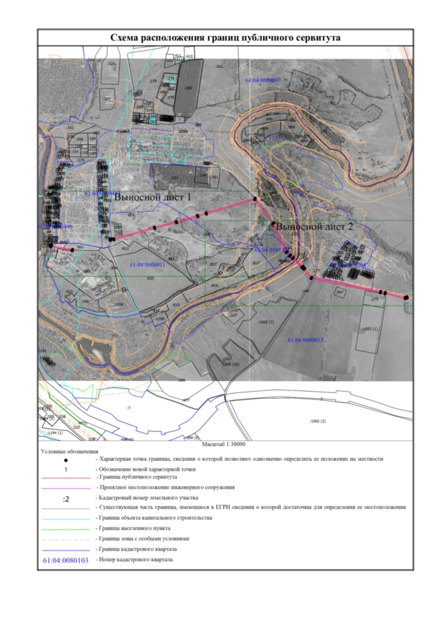

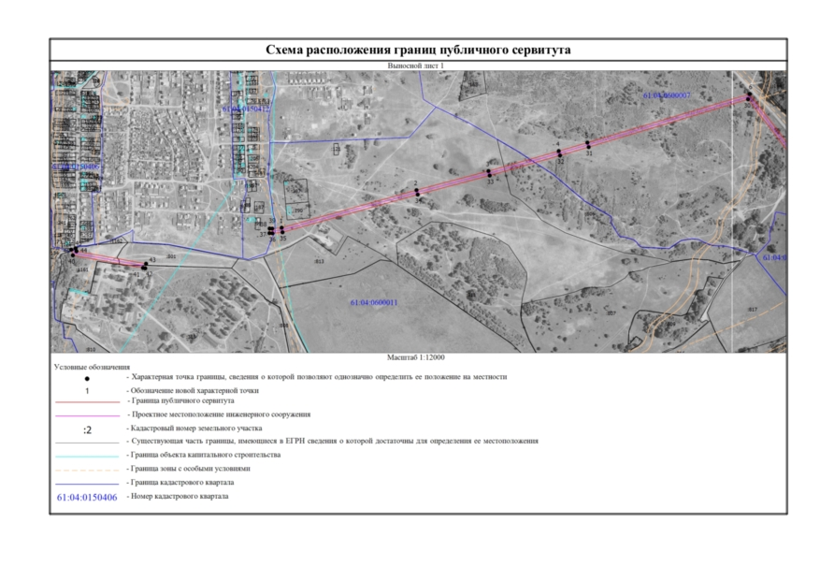
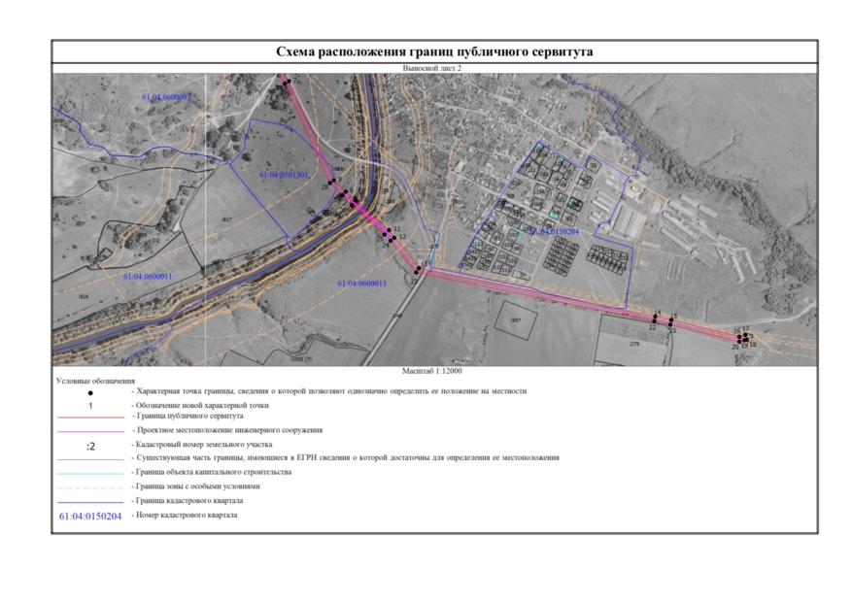

Текстовое описание местоположения границ
населенных пунктов, территориальных зон, особо охраняемых природных территорий, зон с особыми условиями использования территорий
Прохождение границы |  | Описание прохождения границы
от точки | до точки | Описание прохождения границы
1 | 2 | 3
1 | 2 | -
2 | 3 | -
3 | 4 | -
4 | 5 | -
5 | 6 | -
6 | 7 | -
7 | 8 | -
8 | 9 | -
9 | 10 | -
10 | 11 | -
11 | 12 | -
12 | 13 | -
13 | 14 | -
14 | 15 | -
15 | 16 | -
16 | 17 | -
17 | 18 | -
18 | 19 | -
19 | 20 | -
20 | 21 | -
21 | 22 | -
22 | 23 | -
23 | 24 | -
24 | 25 | -
25 | 26 | -
26 | 27 | -
27 | 28 | -
28 | 29 | -
29 | 30 | -
30 | 31 | -
31 | 32 | -
32 | 33 | -
33 | 34 | -
34 | 35 | -
35 | 36 | -
36 | 37 | -
Текстовое описание местоположения границ
населенных пунктов, территориальных зон, особо охраняемых природных территорий, зон с особыми условиями использования территорий
Прохождение границы |  | Описание прохождения границы
от точки | до точки | Описание прохождения границы
1 | 2 | 3
37 | 38 | -
38 | 39 | -
39 | 1 | -
40 | 41 | -
41 | 42 | -
42 | 43 | -
43 | 44 | -
44 | 45 | -
45 | 46 | -
46 | 40 | -


